ZEISS revient en TV et dévoile un dispositif exceptionnel
Habitué des campagnes de communication puissante, ZEISS revient dès la fin aout et pendant 10 semaines en TV jusqu’à décembre. Couplée à un dispositif d’affichage digital (gares et métros à la Toussaint) et à un sponsoring TV événement, cette campagne vise à continuer d’asseoir le sujet de la protection des UV tout en développant la notoriété de la marque et de ZEISS UVProtect.
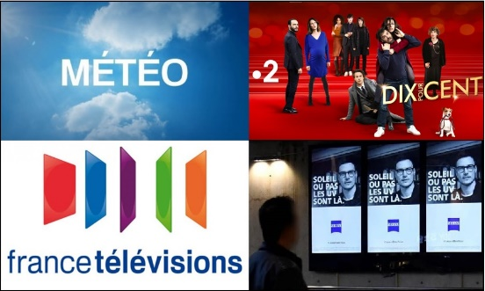
Habitué des dispositifs de communication grand public, ZEISS continuera dès le 31 aout à sensibiliser les français au sujet de la protection des UV tout en faisant la promotion de sa solution ZEISS UVProtect.

Le dispositif pour ce second semestre 2020 est particulièrement puissant, avec 10 semaines de sponsoring météo sur France Télévisions :
- Sponsoring de la Météo avant 20h France 2 : 3 semaines en Septembre du 31 Août au 20 Septembre -> 32 millions de contacts sur les 35/59
- Sponsoring Météo France 2 : 4 semaines en Octobre du 05 au 30 Octobre -> 96 millions de contacts sur les 35/59
- Sponsoring de la Météo avant 20h France 2 : 3 semaines en Décembre du 14 Décembre au 03 Janvier 2021-> 32 millions de contacts sur les 35/59

Pour compléter ce sponsoring affinitaire, ZEISS UVProtect sera à nouveau présent pendant les vacances de la Toussaint via de l’affichage digital en gares et métros partout en France. ZEISS touchera ainsi 1 million de voyageurs entre 35 et 59 ans.

Évènement : ZEISS sera le sponsor de la quatrième saison de la série Dix Pour Cent. Les dates de diffusion ne sont pas encore connues, mais les saisons précédentes ont rencontré un vif succès. ZEISS prévoit d’ores et déjà de toucher 35 millions de 35/59 ans grâce à ce sponsoring.

Cette campagne permettra au total de générer plus de 196 millions de contacts auprès des français de 35 à 59 ans.

